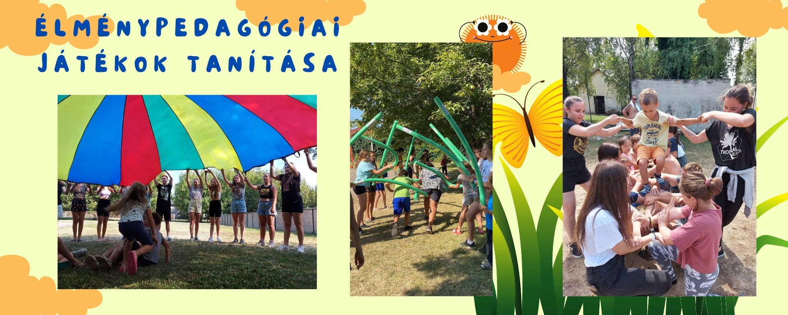

A Szeretve Tanulni Oktatási Egyesület program ajánlata
Élménypedagógiai és térbeli ügyességi játékok tanítása a szabadban
Lőke Maya (emlékét, tevékenységét őrizzük) és Budavári Klára 2019-ben elvégezte a Pedagógusképző Központ „Ahol a csodák folytatódnak” élménypedagógiai továbbképzés haladók számára című képzését – élménypedagógiai facilitátor végzettséget szereztek. Az Egyesület nyári táboraiban fontos napi eseményként szerepelnek ezek a játékos programok az animátorok segítségével.
Az élménypedagógia jelmondata: „erősséged a gyengeségedben rejlik”.
Fejleszti a csoportban való működés készségeit: együttműködés, kölcsönös megértés és elfogadás, segítőkészség, közös gondolkodás, csapatszellem fejlesztése. A gondtalan játék öröme.
Ötletek XVIII. kerületi szabadtéri rendezvények programjainak színesítésére:
- nudlik (polifon úszórúd) segítségével: gyepnudli, sorompójáték, fogó, dobójáték, lovacskázás, sorjáték, kapuzós játék
- kötelek segítségével: kötélhúzás, bizalomjáték, lóverseny, kötélcsapkodó játék, betűkialakító játék, kötélátadó játék
- animácós ernyő segítségével: légfoci, macska-egér játék, labdajátékok, mérgeskígyó játék, relaxáció
- rongylabdák segítségével: malacvágta, malacfoci
- dobókockák és egyéb kockák segítségével: 51-zős, párban dobálás, várépítés kockacukorból
- colostokok segítségével: hídépítés, alakzatok kialakítása
- poharas játékok: ügyességi csapatjátékok
- horgászás: csapatjáték mágneses halak segítségével
- fonalas filctoll segítségével: kincskereső térkép rajzolása
- óriásbuborék fújás
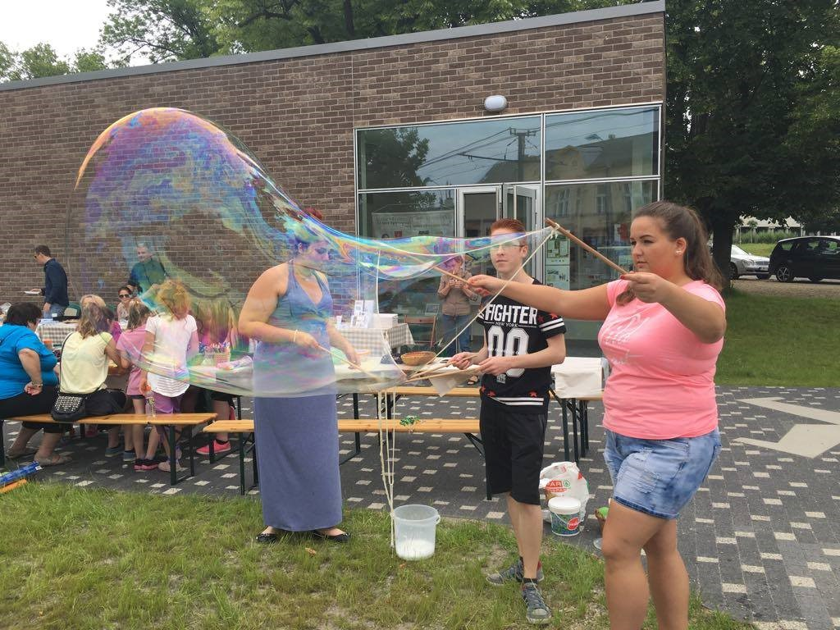
A játékokat 30 perces blokkokban kínáljuk, folyamatos váltásban és bekapcsolódási lehetőséggel. A játékeszközöket az Egyesület biztosítja, a játékokat animátoraink vezetik le.
Óradíjunk: 10.000 Ft/óra (2 fő animátor) Áfa alanyi adómentes számlát tudunk adni róla.
Információ, jelentkezés a programokra: Budavári Klára e-mail: budavari.klara57@gmail.com
mobil: +36 30 236 5685
Várjuk jelentkezését!

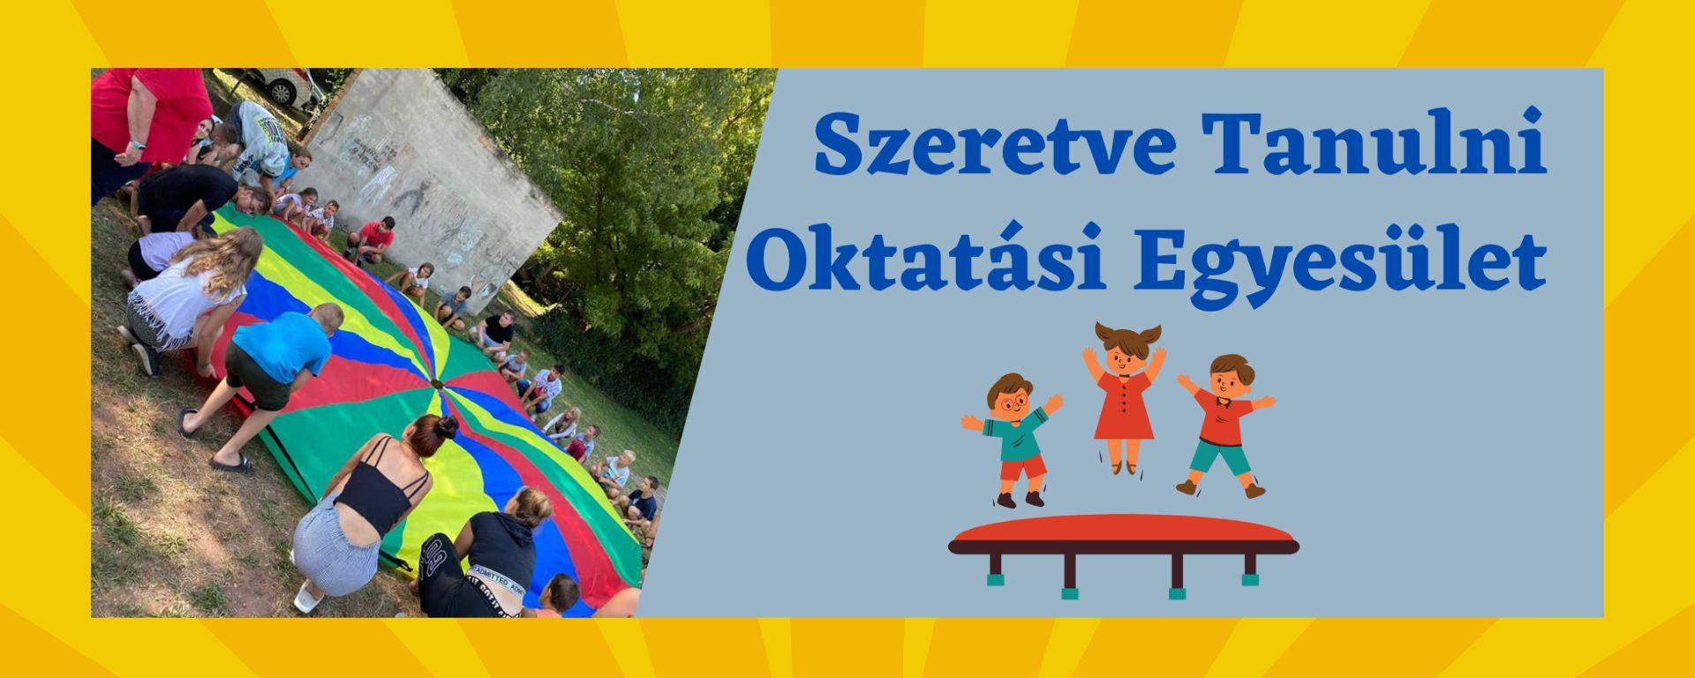
Tevékenységünkről, egyesületi életünkről megújult honlapunkról tájékozódhat: http://www.szeretvetanulni.hu

